Octree :

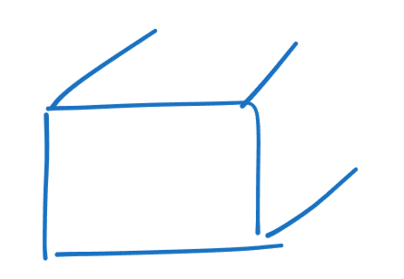Idée :

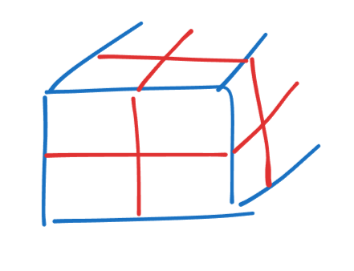On a notre cube. On va le diviser en 8 !

L’idée pour l’octree régulier :

On vérifie le centre de chaque cube et s’il  
  
est positionné dans l’air de la sphere  
  
alors on le modelise.

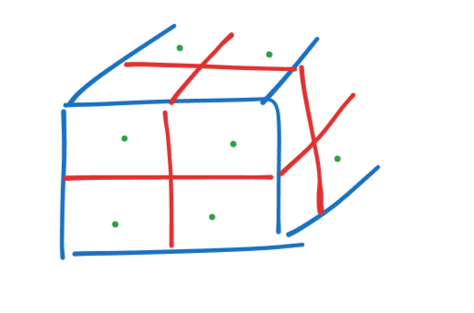

Adaptatif :

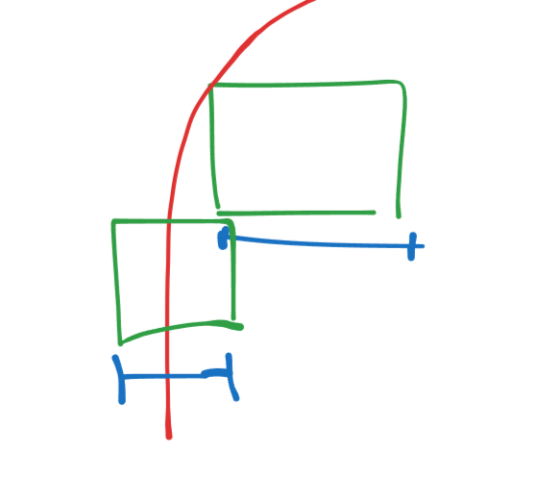Ici, on ne va pas vérifier le centre du cube mais son min et max.

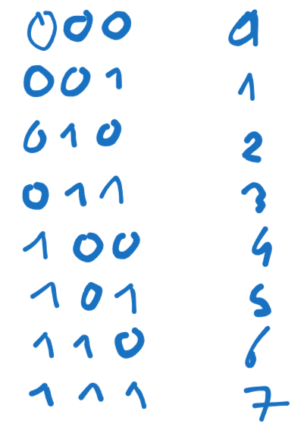

Subdivide :

Quand on fait i & 4 == 4, alors newPos.y … ; on vient dire :

Ok, 4, 5, 6 et 7 vont avoir une position en y  
différentes du reste.

Le principe est le même que pour les masques de sous réseaux.